Práctica 6

Support Vector Machines

William Obando Castellanos  
william@oban.do  
Machine Learning TC3020

ABSTRACT

En esta práctica se pretenden resolver algunos problemas de clasficación haciendo uso de las SVM o support vector machines.   
  
El método de clasificación-regresión Máquinas de Vector Soporte (Vector Support Machines, SVMs) fue desarrollado en la década de los 90, dentro de campo de la ciencia computacional. Si bien originariamente se desarrolló como un método de clasificación binaria, su aplicación se ha extendido a problemas de clasificación múltiple y regresión. SVMs ha resultado ser uno de los mejores clasificadores para un amplio abanico de situaciones, por lo que se considera uno de los referentes dentro del ámbito de aprendizaje estadístico y machine learning. (Amat Rodrigo, 2017)

En concretro en esta práctica clasificaremos el dataset ‘digits’ de Yann LeCun, quien es VP y jefe de ciencia de datos y AI, en Facebook.

KEYWORDS

• SVM • Support Vector Machine   • Classification

1 Parte 1: Ejercicio manual de SVMs lineales (20 puntos)

En este ejercicio manual, utilizamos los 4 puntos proporcionados como vectores de soporte, los transformamos agregando el ‘bias’=1 en todos los vectores.

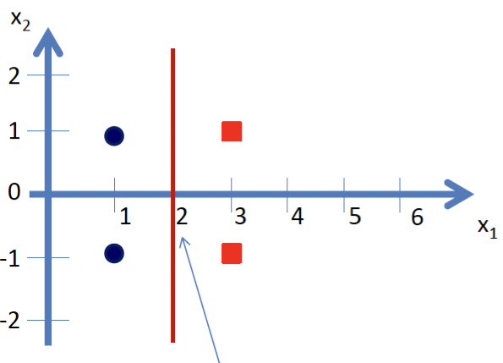

Posteriormente utilizando las formulas proporcionadas en clase, establecemos el sistema de ecuaciones y despejamos lo que nos permitirá encontrar los valores del hiperplano.

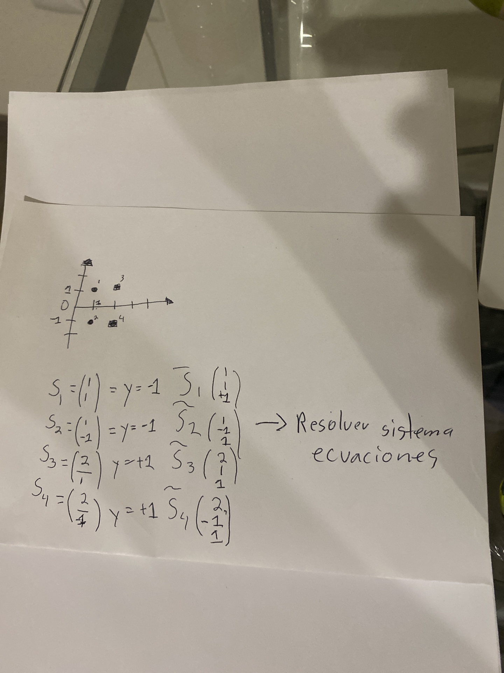

2 Parte 2: Clasificación SVM vs otros metodos (Skit-Learn)

En esta parte, haciendo uso de skilearn hacemos la clasificación del dataset haciendo uso de LogisticRegression y KNN





En ambos casos podemos observar una precisón superior al 90%.

En el caso de las maquinas de soporte vectorial, se pueden utilizar diferentes funciones de kernel. Estas funciones de kernel lo que hacen es elevar los datos a una dimensión superior para así poder resolver un problema de clasificación que en la dimensión original no se puede resolver.

A continuación podemos ver un ejemplo gráfico de como el kernel transforma las instancias de tal forma que se pueda crear un hiperplano que divida las instancias para poder clasificarlas.

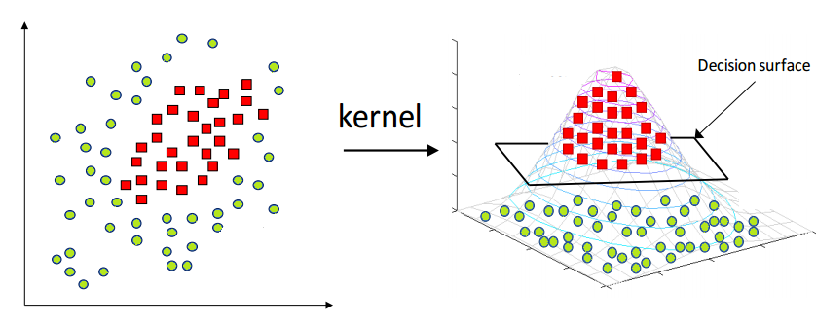

En la parte izquierda podemos ver el plano en 2 dimensiones, y en la derecha podemos observar que las instancias fueron transformadas y pasadas a un plano tridimensional mediante la función/kernel cuando estas estaban originalmente en un plano de dos dimensiones. Aquí un ejemplo adicional:

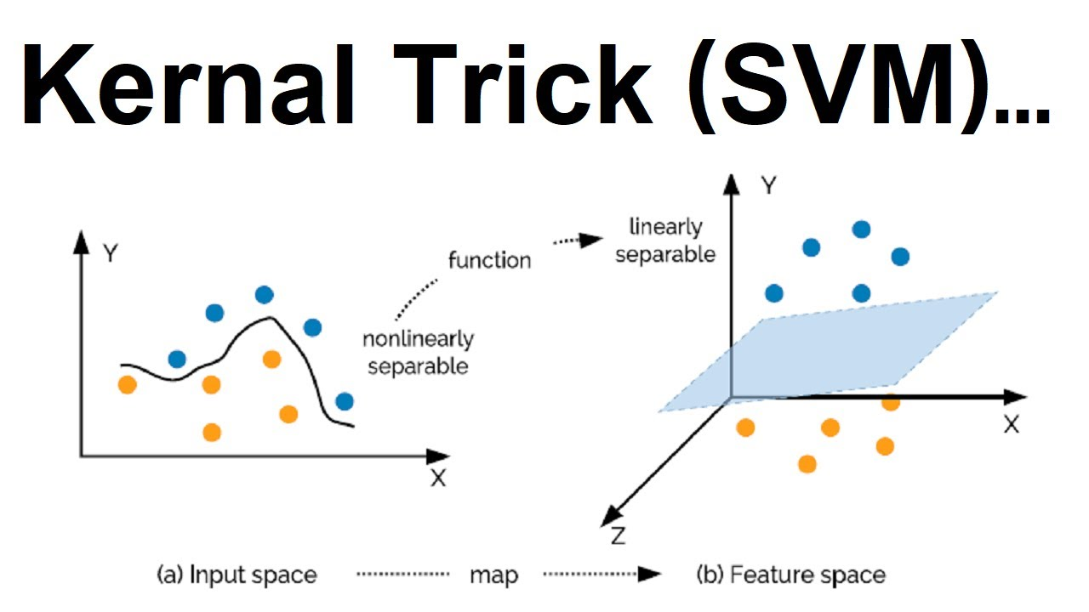

Haciendo uso de skilearn probamos con distintas funciones de kernel y mostramos su precisión. A continuación los resultados:









En todos los casos pudimos observar una precisión superior al 90%

En el caso de los kernel=poly y kernel=linear obtuvimos una precisión superior o igual al 97% mejorando los metodos de logistic regression y de KNN.

2.1 Ventajas y desventajas de usar SVMs

Ventajas:

* Funciona relativamente bien cuando existe un claro margen de separación entre clases.
* Es más eficaz en espacios de gran dimensión.
* Es eficaz en los casos en que el número de dimensiones es mayor que el número de muestras.
* Es relativamente eficiente en memoria

Desventajas:

* El algoritmo SVM no es adecuado para grandes conjuntos de datos.
* SVM no funciona muy bien cuando el conjunto de datos tiene más ruido, es decir, las clases de destino se superponen.
* En los casos en que la cantidad de características para cada punto de datos exceda la cantidad de muestras de datos de entrenamiento, la SVM tendrá un rendimiento inferior.
* Como el clasificador de vectores de soporte funciona poniendo puntos de datos, por encima y por debajo del hiperplano de clasificación no hay una explicación probabilística para la clasificación.

(Kumar, 2020)

REFERENCES

Amat Rodrigo, J. (2017). Maquinas de Vector Soporte. Maquinas de Vector Soporte. https://www.cienciadedatos.net/documentos/34_maquinas_de_vector_soporte_support_vector_machinesConference Name:ACM Woodstock conference

Kumar, D. (2020, 26 diciembre). Top 4 advantages and disadvantages of Support Vector Machine or SVM. Medium. https://dhirajkumarblog.medium.com/top-4-advantages-and-disadvantages-of-support-vector-machine-or-svm-a3c06a2b107

Conference Short Name:WOODSTOCK’18

Conference Location:El Paso, Texas USA

ISBN:978-1-4503-0000-0/18/06

Year:2018

Date:June

Copyright Year:2018

Copyright Statement:rightsretained

DOI:10.1145/1234567890

RRH: F. Surname et al.

Price:$15.00